Meno a priezvisko: .....................................................................................................................
Adresa trvalého pobytu: .............................................................................................................
Číslo úverovej zmluvy: ...............................................................................................................
Tel. kontakt dlžníka/spoludlžníka: ..............................................................................................
Mailová adresa dlžníka: .............................................................................................................
Mailová adresa spoludlžníka: .....................................................................................................

Štátny fond rozvoja bývania
Odbor správy a riadenia úverov
Lamačská cesta 8
833 04 Bratislava

V ......................................... dňa .......................
Vec: Žiadosť o súhlas so zmenou zabezpečenia úveru
Žiadam Vás o súhlas so zmenou zabezpečenia úveru z nehnuteľnosti (číslo listu vlastníctva,
katastrálne územie, číslo parcely, súpisné číslo) .......................................................................
....................................................................................................................................................
....................................................................................................................................................
na novú nehnuteľnosť (číslo listu vlastníctva, katastrálne územie, číslo parcely, súpisné číslo)
....................................................................................................................................................
....................................................................................................................................................
Dôvod žiadosti: ..........................................................................................................................
Prehlasujem, že som sa oboznámil s dokumentom označeným ako „Zásady ochrany osobných údajov“, ktorý je zverejnený na webovej stránke Štátneho fondu rozvoja bývania - www.sfrb.sk v časti Legislatíva a ktorý je dostupný v priestoroch ŠFRB v listinnej forme, čím mi boli poskytnuté informácie ako dotknutej osobe v zmysle Nariadenia Európskeho parlamentu a Rady EÚ 2016/679 o ochrane fyzických osôb pri spracúvaní osobných údajov a voľnom pohybe takýchto údajov, ktorým sa zrušuje smernica 95/46/Es (všeobecné nariadenie o ochrane údajov) (GDPR) a zákona č. 18/2018 Z. z. o ochrane osobných údajov za účelom poskytnutia podpory v súlade so zákonom č. 150/2013 Z. z. o Štátnom fonde rozvoja bývania.”

------------------------------------------------ -------------------------------------------------
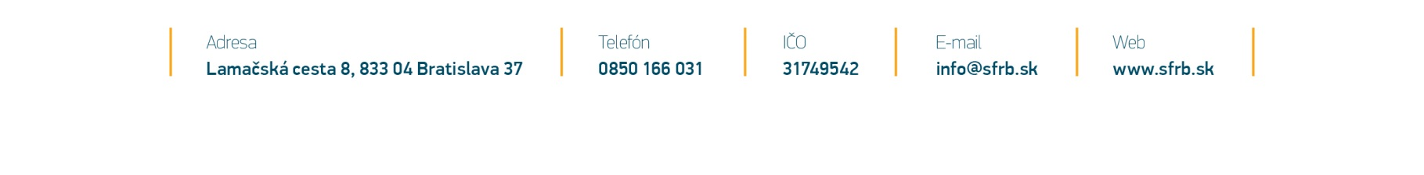
podpis dlžníka podpis spoludlžníka

Príloha: aktuálny LV (výpis Kataster portálu), Znalecký posudok + osobné údaje vlastníkov nehnuteľnosti

